戲谷會員連線品質測試SOP
連線品質的測試，是偵測您府上ISP(網際網路業者)與戲谷機房之間的連線狀況；您在遊戲廳中透過玩家列表的狀態，亦可簡易判斷連線品質。
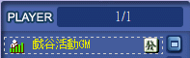
玩家列表的狀態若出現橘色，代表當下您與我們的伺服器可能連線不穩定。若您已排出府上連線問題，請您先洽詢您的網際網路業者進行檢查。

若您需要自行測試從玩家端連線至戲谷伺服器端，請您參考以下操作步驟。
以 Windows 10作業系統為例：
- 畫面左下角開始圖示 在搜尋欄內輸入『命令提示字元』後按Enter
(其他非Win10版本作業系統，一樣是點選開始並且於「搜尋程式與檔案」輸入「命令提示字元」，畫面可能因作業系統版本略有不同)
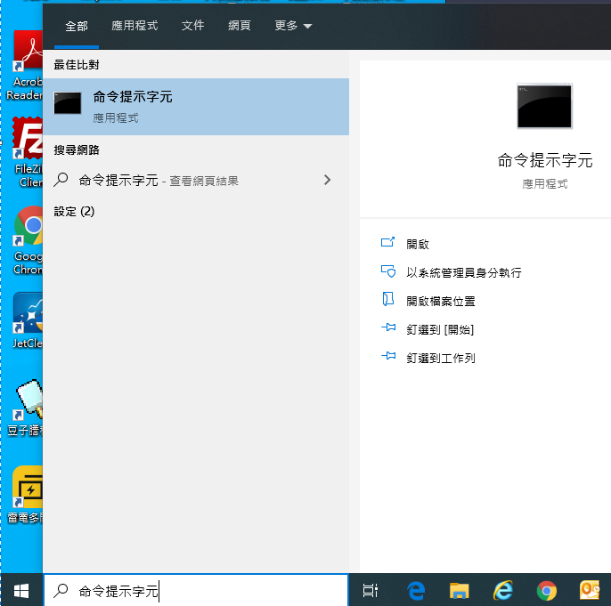
- 確認[命令提示字元]視窗開啟後應如下圖案所示
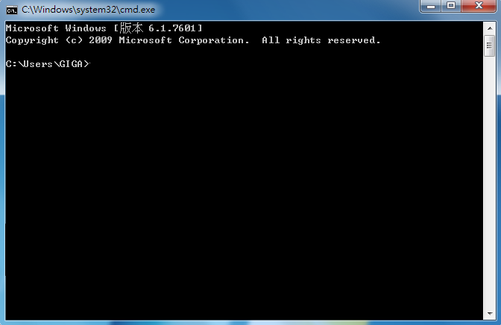

- 輸入指令：tracert 61.220.57.23，按下「Enter」鍵
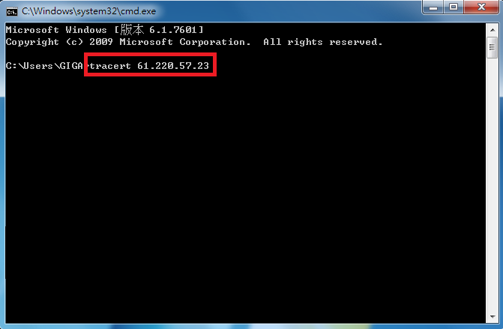
- 測試結果
每一行中間三個單位為「ms」的數字表示回應時間，數字越小代表連線速度越快(正常值應低於50ms)，連線品質愈穩定。
若測試結果某一行顯示數字過高，或英文訊息顯示為：Request timed out 表示此連接點無回應，這也代表這個節點不穩或容易造成斷線的狀況。
※PS:倒數第二個節點顯示為* * *屬正常現象，每一位玩家從家中測試都會是相同的狀況，這不會影響遊戲的穩定性。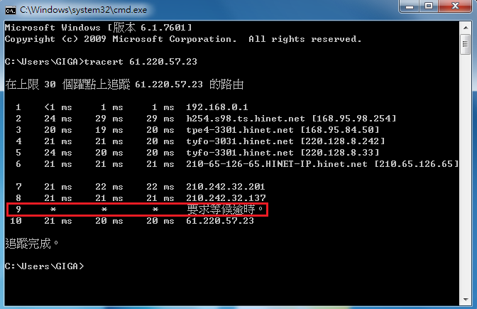
- 點選標題左上方 C:\圖示→編輯→全選
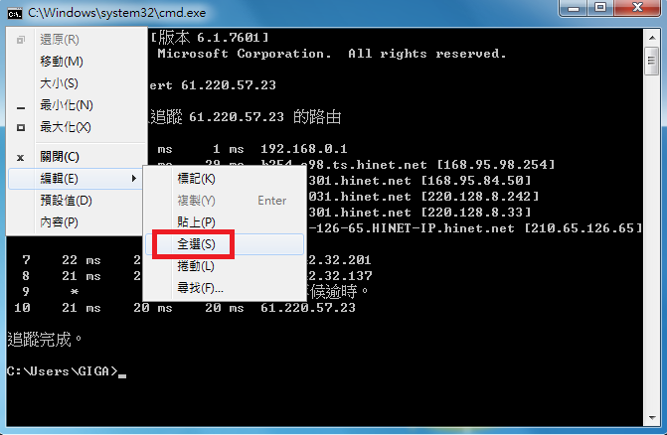
- 確定畫面全選後
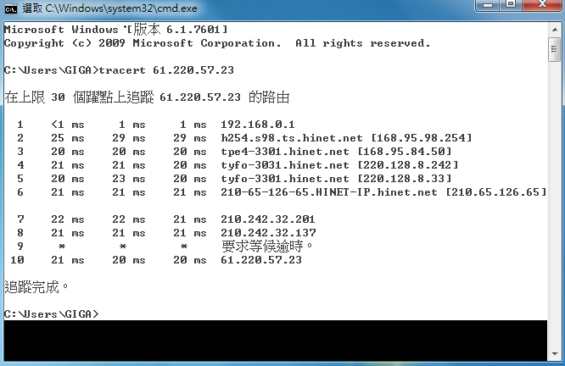
- 點選標題左上方 C:\圖示→編輯→複製
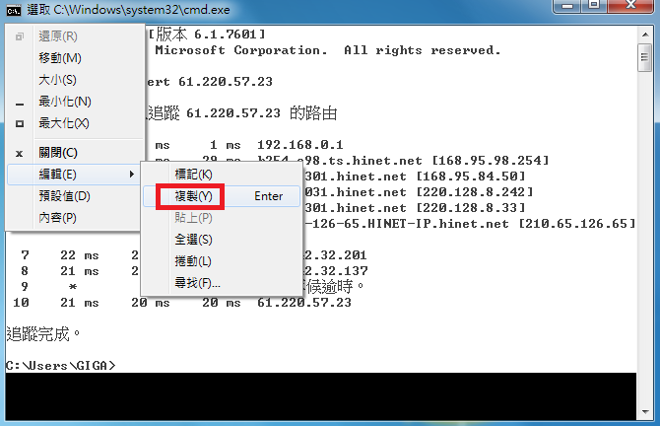
- 記錄結果：
建議反覆多測試幾次並開啟文件檔案(例如word ,記事本等)，然後在文字檔選擇貼上，就可把各次的測試結果記錄在檔案上存檔，以利後續分析。若已有明確的節點出現前面描述的異常狀況，請將您的連線測試結果轉交給您的網路服務提供業者，請他們協助確認線路是否異常。
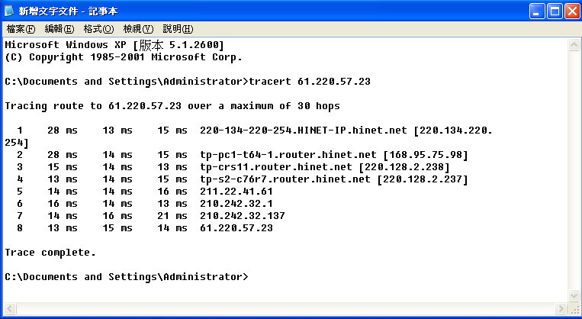
- 若您對於上述流程尚有不了解之處，可透過客服語音服務專線：02-26597722轉接客服人員或利用電子信箱email：ftservice@funtown.com.tw，寫下您的問題，客服中心將盡速與您聯繫。

